ИЗВЕЩЕНИЕ О ПОИСКЕ ПРАВООБЛАДАТЕЛЕЙ И О НАЛИЧИИ ОСНОВАНИЙ ДЛЯ ПРИЗНАНИЯ ЖИЛЫХ ДОМОВ ПУСТУЮЩИМИ
Комиссия по обследованию состояния жилых домов, расположенных на территории Кировского района, в рамках реализации Указа Президента Республики Беларусь от 24 марта 2021 г. № 116 «Об отчуждении жилых домов в сельской местности и совершенствовании работы с пустующими домами», информирует о наличии оснований для признания пустующими жилые дома, расположенные на территории Боровицкого сельского Совета, и разыскивает лиц, имеющих право владения и пользования ниже указанными домами

№  п-п | Местонахождение пустующего дома | Лица, включая наследников, которым предположительно жилой дом принадлежит на праве собственности, иные лица, имеющие право владения и пользования домом | Срок не проживания в жилом доме | Размеры/  площадь жилого дома | Год постройки | Материал стен | Этажность | Подземная этажность | Составные части и принадлежности жилого дома | Нахождение дома в аварийном состоянии или угрозе обвала | Земельный участок | Фотография
1. | д.Новый Городок, ул.Мира, д.22 | Бурахина Нина Васильевна, 1942 г.р. | Более восьми лет | 40 м.кв. | 1950 | древесина | 1 | нет | нет | - | Право не зарегистрировано  0,25 га. | 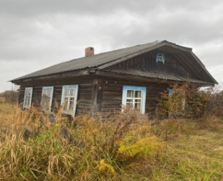
2. | д.Новый Городок, ул.Мира, д.32 | Малашко Владимир Радионович, 1959 г.р.,  Малашко Раиса Радионовна, 1947 г.р. | Более двадцати лет | 48м.кв. | 1948 | древесина | 1 | нет | нет | - | Право не зарегистрировано  0,58 га. | 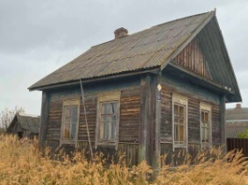
3. | д.Новый Городок, ул.Мира, д.43 | Горбулько Ольга Максимовна, 1925 г.р.;  Перепелицина Оксана Дмитриевна, 1995 г.р.;  Юхновец Владислав Игоревич, 2001 г.р.;  Юхновец Наталья Михайловна, 1977 г.р.;  Юхновец Надежда Анатольевна, 1987 г.р.,  Юхновец Дмитрий Анатольевич, 1979 г.р.;  Юхновец Игорь Анатольевич, 1973 г.р.;  Юхновец Зоя Васильевна, 1953 г.р. | Более двадцати лет | 45 м.кв. | 1959 | древесина | 1 | нет | нет | Находится в аварийном состоянии | Право не зарегистрировано  0,22 га. | 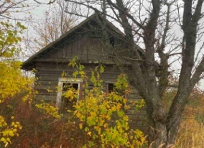
4. | п.Скачек, ул.Молодежная, д.13 | Карсюк Руслан Павлович, 1975 г.р. | Более десятилет | 90 м.кв. | 1951 | древесина | 1 | нет | нет | Находится в аварийном состоянии | Право не зарегистрировано  0,22га. | 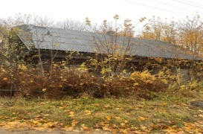
5. | п.Скачек, ул.Молодежная, д.10 | Путикова Елена Михайловна, 1979 г.р.;  Путиков Алексей Васильевич, 1977 г.р.;  Путиков Денис Алексеевич, 1997 г.р.;  Путиков Максим Алексеевич, 2002 г.р. | Более трех лет | 45,0 м.кв. | 1947 | древесина | 1 | нет | нет | - | Право не зарегистрировано  0,25 га. | 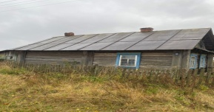
Всем заинтересованным лицам (правообладателям) указанных жилых домов в течение двух месяцев с момента опубликования извещения необходимо письменно уведомить, в установленной законодательством форме, Боровицкий сельский исполнительный комитет (213951 Могилёвская область, Кировский район, агрогородок Боровица, улица Центральная, д.26А; телефоны: председателя 8-02237-74426; управляющего делами 8-02237-74427; электронная почта: kirovsk-bor@mogilev.by ) о намерении использовать жилой дом для проживания, а также в течение одного года принять меры по приведению жилого дома и земельного участка в пригодное состояние. К уведомлению прилагается копия документа, удостоверяющий личность, а также документы, подтверждающие право владения и пользования данным жилым домом (их копии).
В случае отказа от прав на жилой дом - предоставляется письменное заявление (согласие) на его снос. Заявление (согласие) на снос жилого дома должно быть подано лично либо подлинность подписи лица на нем должна быть засвидетельствована нотариально.
Не предоставление уведомления о намерении использовать дом по назначению, является отказом от права собственности на жилой дом. В данном случае в отношении указанных жилых домов будет принято решение о признании их пустующими с последующей подачей заявление в суд о признании их бесхозяйными и передаче в собственность административно-территориальной единице.
Об имеющихся сведениях о правообладателях жилых домов и их местонахождении просьба уведомлять Боровицкий сельский исполнительный комитет, телефоны для справок:8-02237-74426

